**Yth.**

**Manajer Rojo Cafe**

**Jl. Brawijaya No. 56A Kel. Bakungan, Kec Glagah,**

**Banyuwangi**

Dengan hormat,

Sehubungan dengan informasi yang saya dapat dari Instagram Lowongan Kerja Banyuwangi terkait dengan Rojo Cafe membuka lowongan pekerjaan sebagai Cook, saya tertarik untuk menempati posisi tersebut. Berikut data diri singkat saya:

|  |  |
| --- | --- |
| Nama | : Husnul Alfaini |
| Tempat, tanggal lahir | : Banyuwangi, 14 Maret 2000 |
| Pendidikan terakhir | : SMK Negeri 1 Banyuwangi |
| No. Telepon/ WA | : 085213378475 |

Saya mampu bekerja secara individu dan tim. Saya menguasai Microsoft Office. Saya senang mempelajari hal baru dan dapat dengan cepat mempelajarinya. Saya dapat berkomunikasi dengan baik dan dapat bekerja dengan maksimal. Berikut beberapa data yang saya lampirkan sebagai pendukung:

1. CV

2. FC Ijazah

3. FC KTP

4. Sertifikat Vaksin

Demikian surat lamaran kerja ini dibuat dengan harapan saya dapat mengisi posisi yang dibutuhkan oleh Rojo Cafe. Atas perhatian Bapak/Ibu, saya ucapkan terima kasih.

Banyuwangi, 2 April 2022

 Hormat Saya,

Husnul Alfaini

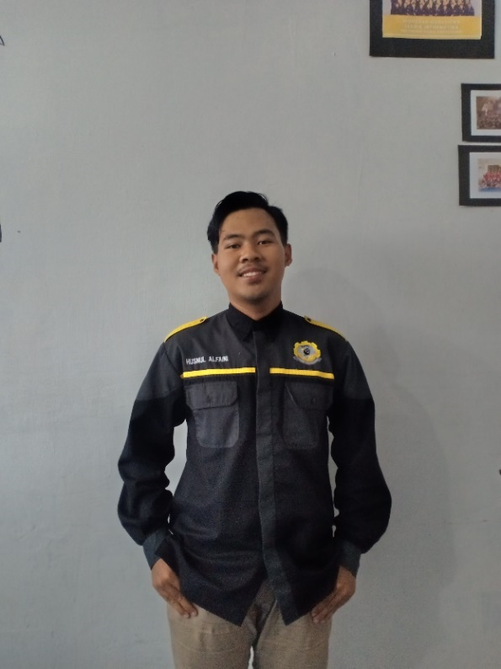

Husnul Alfaini

INFORMASI PRIBADI

**Alamat:**

Dusun Pelinggihan RT 01/RW 01, Desa Grogol, Kecamatan Giri, Banyuwangi

**Telepon/ WA:**

085213378475

**Email:**

husnulalfaini3@gmail.com

PENGALAMAN ORGANISASI

* **UKS dan PMR SMKN 1 BWI** - Ketua Umum
* **REMAS SMKN 1 BWI** –Divisi Sarana dan Prasarana

PRESTASI

* **JUARA HARAPAN 3 –** Duta Kesehatan Banyuwangi 2017
* **PESERTA PERTINAS 2016 –** Perkemahan Bakti Husada Tingkat Nasional

SUMMARY

Lulusan SMK Negeri 1 Banyuwangi program Jurusan Teknik Komputer Jaringan. Profesional dan persuasif dalam berkomunikasi. Objektif dalam menilai sesuatu. Berfikir kritis, kreatif dan dinamis. Mahir mengoperasikan komputer. Menguasai Aplikasi Microsoft office termasuk rumus dalam excel. Memiliki pengalaman di bidang public speaking, pengelolaan konsep kerja dan berdiskusi dalam sebuah organisasi. Mampu bekerja dengan target waktu, secara tim maupun individu.

KEAHLIAN

|  |  |
| --- | --- |
| * Desain Grafis * Menjalankan Semua Aplikasi Microsoft Office * Pengelolaan Keuangan | * Komunikasi Umum * Kerja Sama Tim * Pengelolaan Konsep Kerja |

PENGALAMAN

**Desain Grafis, Videografer dan Voice Offer** –2020 s/d 2021

Job Placement Center Poliwangi – Bertugas untuk melakukan desain poster, desain banner, melakukan pengambilan video maupun mengisi suara dari video.

**Pengelolaan Invoice dan Data Pelanggan** – 2017 s/d 2018

CV. Lintas Media – Disini saya bertugas untuk broadcasting tagihan, menerima keluhan pelanggan, mengelola data pembayaran pelanggan dan survey pelanggan baru.

PENDIDIKAN

* **MI Darul Ulum** – Lulus Tahun 2012
* **SMP Sunan Giri 1** – Lulus Tahun 2015
* **SMK Negeri 1 Banyuwangi – Teknik Komputer Jaringan**

Lulus Tahun 2018

**IJAZAH**

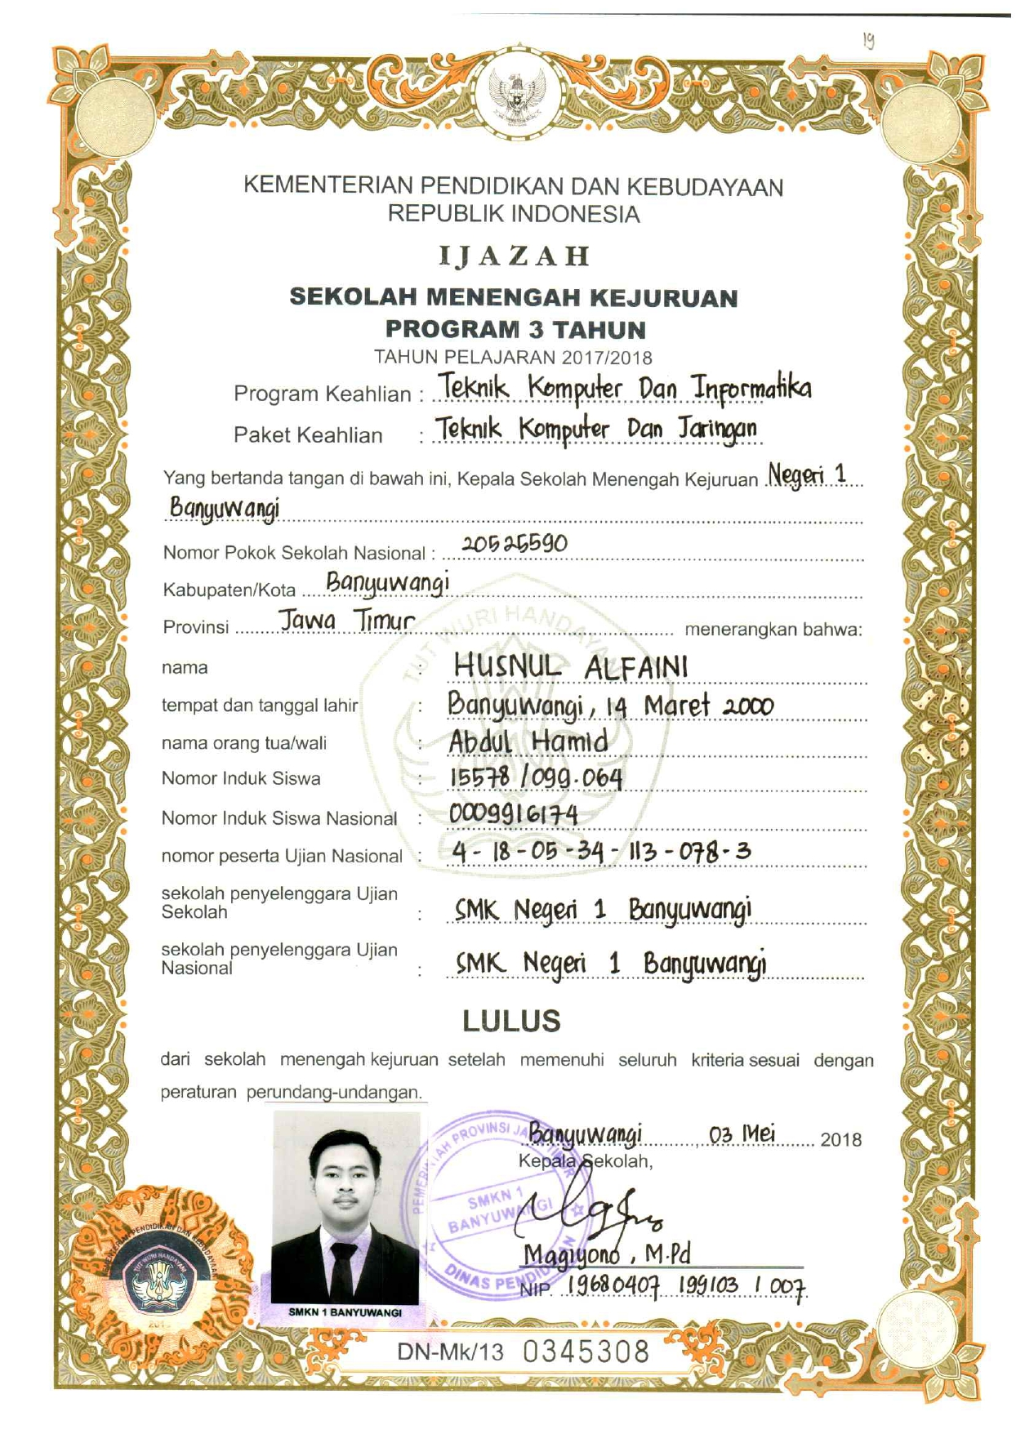

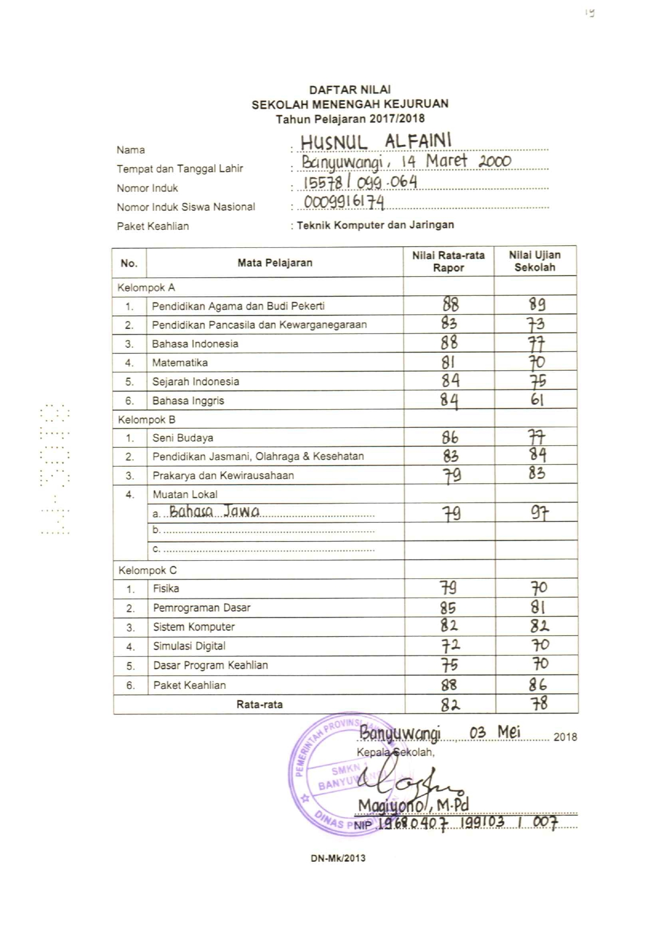

**KTP**

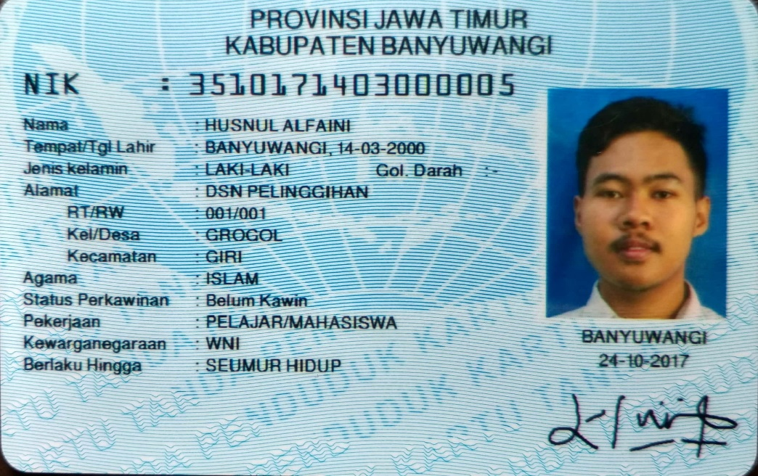

**SERTIFIKAT VAKSIN**

